中國文化大學109年度微學分課程 成果紀錄表

申請系/組 | 史學系
課程名稱 | 文史哲看陽明山學: 東亞陽明學 朱舜水與王陽明
課程內容  （活動內容簡述/執行成效） | 主辦單位：史學系  課程日期：10/14  課程地點：典317  授課教師：陳振崑  鐘點規劃 (0.1學分/2時數/鐘點):  參與人數： 64 人（教師 4 人、學生 60 人、行政人員 0 人、校外 0 人）  課程內容：  講授東亞儒學及中國、韓國、日本三地的地緣關係。講述朱舜水如何受到王陽明學說影響，並介紹朱子學思想自中國帶去日本的過程，以及陽明學如何影響明治維新的發展。  執行成效：  - 學生對於朱舜水與日本儒學有所認識，並理解其相關歷史背景。  - 得知日本在儒學上的發展，如何影響武士道精神，包含講求仁義、捨生取義的奉獻精神。  - 影響所及如啟迪了日本幕末時期的尊王穰夷思想，進而讓地方諸侯勢力還權於中央，進一步造就了明治維新。從而了解其學說對於日本近代史的重大影響。
活動照片  (檔案大小以不超過2M為限) | 活動照片電子檔名稱  (請用英數檔名) | 活動照片內容說明(每張20字內)
 | PNG.736445 | 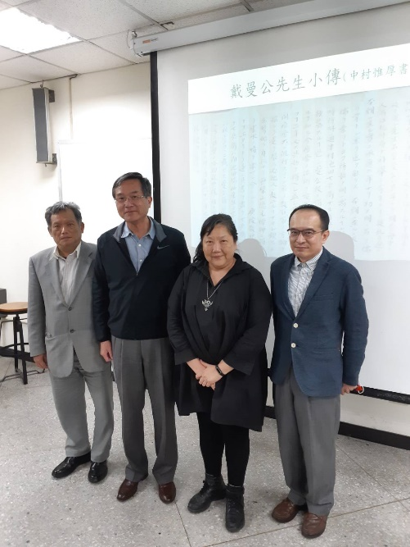  校長與文學院長、圖書館長、陳振崑教授合影
 | PNG.736641 | 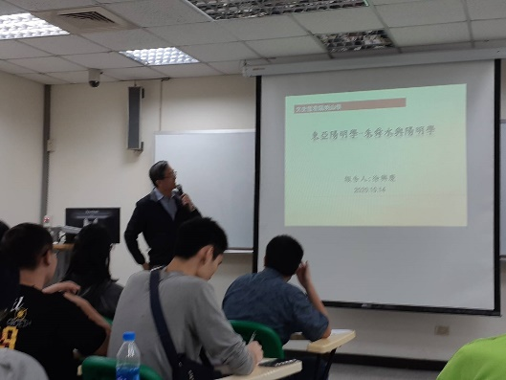  校長開始講授東亞陽明學
 | PNG.736642 | 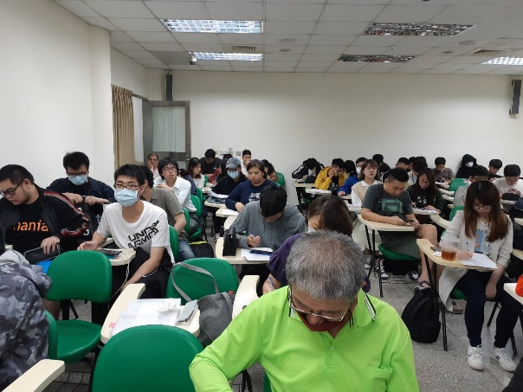  學生聽講
 | PNG.736644 | 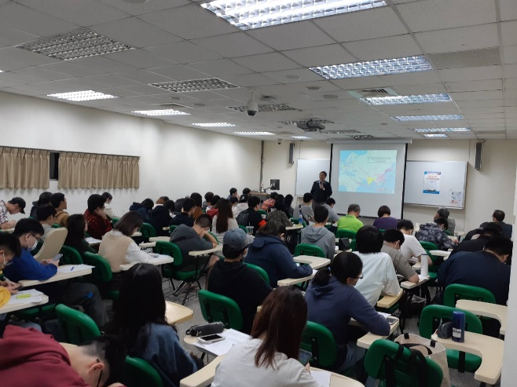  校長講授日本地緣關係
 | PNG.736648 | 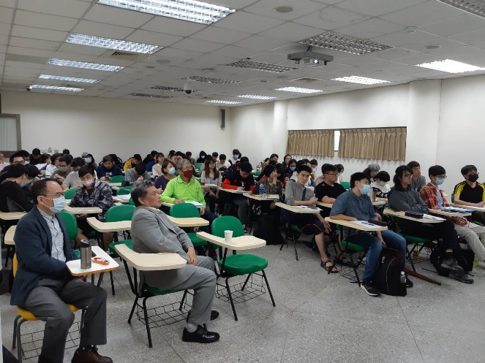  學生聽講
 | PNG.736649 | 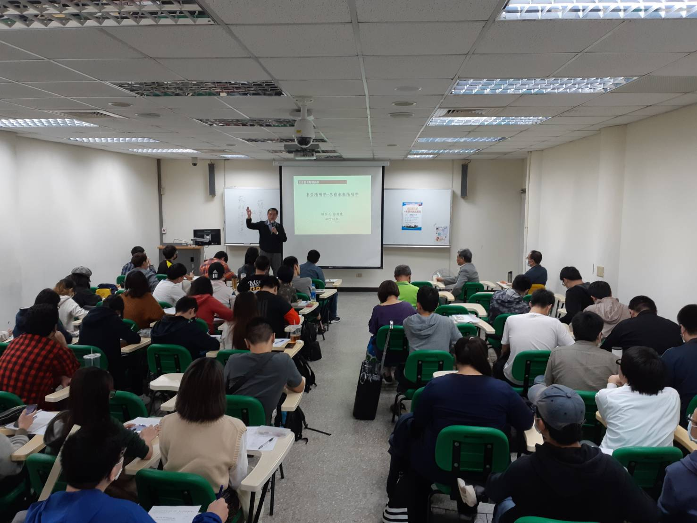  校長進行Q&A

